Pedido de Informação Nº 07/2022.

Cambé, 14 de Março de 2022.

Exmo. Senhor Presidente, da Câmara Municipal de Cambé, do Estado do Paraná.

Considerando que a Unidef – União dos Deficientes Físicos de Cambé é uma instituição muito conceituada e que presta serviços à comunidade há mais de 20 (vinte) anos. Atualmente vem prestando serviços nas áreas de Fisioterapia, Fonoaudiologia, Assistência Social e outros. Os pacientes foram comunicados pela instituição que a mesma estará encerrando suas atividades com seu fechamento a partir do dia 14/03/2022.
Diante do exposto, solicito ao Executivo Municipal as seguintes informações:

- A Prefeitura Municipal de Cambé foi comunicada oficialmente pelo fechamento dessa instituição?

- Qual o motivo da paralização das atividades da mesma?

- Existe a possibilidade do Poder Público Municipal de Cambé intervir para que não haja o fechamento da Unidef? Se sim, quais providências deverão ser tomadas?

- A Unidef vinha recebendo subvenção da Prefeitura? Se sim, especifique os valores referentes aos exercícios de 2020, 2021 e 2022.

- Uma vez encerrada as atividades, qual destino que será dado aos equipamentos e mobiliários da instituição?

- Para onde os pacientes que estavam em tratamentos e sendo atendidos por essa instituição serão encaminhados?

Certo de ser atendido e na esperança de juntos podermos contribuir para o bem da nossa cidade, desde já agradeço.

Atenciosamente;

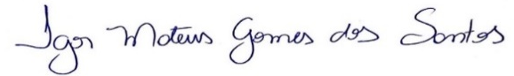

_____________________________
Igor Mateus
Vereador

